Descripción
La farmacia desea implementar un sistema integral de gestión que permita manejar todas las operaciones relacionadas con la administración de medicamentos, proveedores, empleados, pacientes, así como la generación de informes relevantes.
Para ello, usted es contratado para liderar el desarrollo del sistema que debe cumplir con las siguientes especificaciones:
- Gestión de Ventas y Compras:
- Ventas: El sistema debe permitir registrar cada transacción de venta con la siguiente información:
- Fecha de la venta.
- Información del paciente (nombre, dirección).
- Información del empleado que realizó la venta (nombre, cargo).
- Medicamentos vendidos (nombre, cantidad, precio).
- Compras: El sistema debe permitir registrar cada compra realizada a los proveedores con la siguiente información:
- Fecha de la compra.
- Información del proveedor (nombre, contacto).
- Medicamentos comprados (nombre, cantidad, precio de compra).
- Interacción con Proveedores, Empleados y Pacientes:
- Proveedores: Registro y gestión de la información de los proveedores incluyendo:
- Nombre.
- Contacto.
- Dirección.
- Empleados: Registro y gestión de la información de los empleados incluyendo:
- Nombre.
- Cargo.
- Fecha de contratación.
- Pacientes: Registro y gestión de la información de los pacientes incluyendo:
- Nombre.
- Dirección.
- Teléfonos de contacto.
- Generación de Informes:
- Informes de ventas: Listado de todas las ventas realizadas en un período de tiempo específico, incluyendo detalles de los medicamentos vendidos y el total de ingresos.
- Informes de caducidad: Listado de todos los medicamentos con su fecha de expiración para gestionar de manera proactiva los stocks de medicamentos a punto de caducar.
- Requisitos Funcionales y No Funcionales:
- Adaptabilidad: El sistema debe ser flexible para adaptarse a futuros cambios en las operaciones y procesos de la farmacia.
- Confiabilidad: Garantizar la integridad y disponibilidad de la información en todo momento.
- Eficiencia: Optimización de recursos y tiempos para asegurar que el sistema no afecte el rendimiento de las operaciones diarias de la farmacia.
- Ciclo de Vida del Software:
- Análisis de Requerimientos: Identificación y documentación detallada de todas las necesidades funcionales y no funcionales.
- Diseño: Elaboración de un diseño detallado del sistema que incluya la arquitectura, los modelos de datos, y la interfaz de usuario.
- Implementación: Desarrollo del sistema siguiendo las especificaciones definidas en la fase de diseño.
- Pruebas: Ejecución de pruebas exhaustivas para asegurar que el sistema funciona correctamente y cumple con los requerimientos.
- Mantenimiento y Retiro: Monitoreo continuo y mantenimiento del sistema para asegurar su correcto funcionamiento y eventual retiro cuando sea necesario.
- Módulo de Reportes:
- El módulo de reportes debe generar las siguientes solicitudes
- Obtener todos los medicamentos con menos de 50 unidades en stock.
- Listar los proveedores con su información de contacto en medicamentos.
- Medicamentos comprados al ‘Proveedor A’.
- Obtener recetas médicas emitidas después del 1 de enero de 2023.
- Total de ventas del medicamento ‘Paracetamol’.
- Medicamentos que caducan antes del 1 de enero de 2024.
- Total de medicamentos vendidos por cada proveedor.
- Cantidad total de dinero recaudado por las ventas de medicamentos.
- Medicamentos que no han sido vendidos.
- Obtener el medicamento más caro.
- Número de medicamentos por proveedor.
- Pacientes que han comprado Paracetamol.
- Proveedores que no han vendido medicamentos en el último año.
- Obtener el total de medicamentos vendidos en marzo de 2023.
- Obtener el medicamento menos vendido en 2023.
- Ganancia total por proveedor en 2023 (asumiendo un campo precioCompra en Compras).
- Promedio de medicamentos comprados por venta.
- Cantidad de ventas realizadas por cada empleado en 2023.
- Obtener todos los medicamentos que expiren en 2024.
- Empleados que hayan hecho más de 5 ventas en total.
- Medicamentos que no han sido vendidos nunca.
- Paciente que ha gastado más dinero en 2023.
- Empleados que no han realizado ninguna venta en 2023.
- Proveedor que ha suministrado más medicamentos en 2023.
- Pacientes que compraron el medicamento “Paracetamol” en 2023.
Este sistema de gestión integral proporcionará a la farmacia las herramientas necesarias para mejorar la eficiencia operativa, mantener la trazabilidad de todas las transacciones, y asegurar la satisfacción de los pacientes mediante una gestión adecuada de los medicamentos y servicios ofrecidos.
A continuación se muestra una propuesta para los archivos JSON a construir:
Medicamentos.json
[
{
"nombre": "Paracetamol",
"precio": 20,
"stock": 150,
"fechaExpiracion": "2024-06-15T00:00:00Z",
"proveedor": {
"nombre": "ProveedorA",
"contacto": "contacto@proveedora.com"
}
},
{
"nombre": "Ibuprofeno",
"precio": 25,
"stock": 50,
"fechaExpiracion": "2024-12-01T00:00:00Z",
"proveedor": {
"nombre": "ProveedorB",
"contacto": "contacto@proveedora.com"
}
},
{
"nombre": "Aspirina",
"precio": 15,
"stock": 30,
"fechaExpiracion": "2024-05-20T00:00:00Z",
"proveedor": {
"nombre": "ProveedorC",
"contacto": "contacto@proveedora.com"
}
},
{
"nombre": "Amoxicilina",
"precio": 40,
"stock": 75,
"fechaExpiracion": "2025-08-11T00:00:00Z",
"proveedor": {
"nombre": "ProveedorA",
"contacto": "contacto@proveedora.com"
}
},
{
"nombre": "Cetirizina",
"precio": 10,
"stock": 110,
"fechaExpiracion": "2024-01-23T00:00:00Z",
"proveedor": {
"nombre": "ProveedorB",
"contacto": "contacto@proveedora.com"
}
},
{
"nombre": "Losartan",
"precio": 55,
"stock": 95,
"fechaExpiracion": "2024-07-30T00:00:00Z",
"proveedor": {
"nombre": "ProveedorC",
"contacto": "contacto@proveedora.com"
}
},
{
"nombre": "Metformina",
"precio": 60,
"stock": 180,
"fechaExpiracion": "2024-09-29T00:00:00Z",
"proveedor": {
"nombre": "ProveedorA",
"contacto": "contacto@proveedora.com"
}
},
{
"nombre": "Atorvastatina",
"precio": 45,
"stock": 200,
"fechaExpiracion": "2024-10-05T00:00:00Z",
"proveedor": {
"nombre": "ProveedorB",
"contacto": "contacto@proveedora.com"
}
},
{
"nombre": "Clonazepam",
"precio": 35,
"stock": 25,
"fechaExpiracion": "2024-04-21T00:00:00Z",
"proveedor": {
"nombre": "ProveedorC",
"contacto": "contacto@proveedora.com"
}
},
{
"nombre": "Loratadina",
"precio": 22,
"stock": 120,
"fechaExpiracion": "2025-02-19T00:00:00Z",
"proveedor": {
"nombre": "ProveedorA",
"contacto": "contacto@proveedora.com"
}
}
]

Ventas.json
[
{
"fechaVenta": "2023-01-10T00:00:00Z",
"paciente": {
"nombre": "Juan",
"direccion": "Calle 123"
},
"empleado": {
"nombre": "Pedro",
"cargo": "Vendedor"
},
"medicamentosVendidos": [
{
"nombreMedicamento": "Paracetamol",
"cantidadVendida": 2,
"precio": 20
}
]
},
{
"fechaVenta": "2023-01-15T00:00:00Z",
"paciente": {
"nombre": "Maria",
"direccion": "Calle 123"
},
"empleado": {
"nombre": "Ana",
"cargo": "Vendedor"
},
"medicamentosVendidos": [
{
"nombreMedicamento": "Ibuprofeno",
"cantidadVendida": 1,
"precio": 25
},
{
"nombreMedicamento": "Aspirina",
"cantidadVendida": 2,
"precio": 15
}
]
},
{
"fechaVenta": "2023-02-05T00:00:00Z",
"paciente": {
"nombre": "Luis",
"direccion": "Calle 123"
},
"empleado": {
"nombre": "Pedro",
"cargo": "Vendedor"
},
"medicamentosVendidos": [
{
"nombreMedicamento": "Amoxicilina",
"cantidadVendida": 1,
"precio": 40
}
]
},
{
"fechaVenta": "2023-02-12T00:00:00Z",
"paciente": {
"nombre": "Elena",
"direccion": "Calle 123"
},
"empleado": {
"nombre": "Pedro",
"cargo": "Vendedor"
},
"medicamentosVendidos": [
{
"nombreMedicamento": "Cetirizina",
"cantidadVendida": 1,
"precio": 10
}
]
},
{
"fechaVenta": "2023-03-10T00:00:00Z",
"paciente": {
"nombre": "Juan",
"direccion": "Calle 123"
},
"empleado": {
"nombre": "Ana",
"cargo": "Vendedor"
},
"medicamentosVendidos": [
{
"nombreMedicamento": "Losartan",
"cantidadVendida": 1,
"precio": 55
}
]
},
{
"fechaVenta": "2023-04-15T00:00:00Z",
"paciente": {
"nombre": "Maria",
"direccion": "Calle 123"
},
"empleado": {
"nombre": "Ana",
"cargo": "Vendedor"
},
"medicamentosVendidos": [
{
"nombreMedicamento": "Metformina",
"cantidadVendida": 1,
"precio": 60
}
]
},
{
"fechaVenta": "2023-05-05T00:00:00Z",
"paciente": {
"nombre": "Sofia",
"direccion": "Calle 123"
},
"empleado": {
"nombre": "Pedro",
"cargo": "Vendedor"
},
"medicamentosVendidos": [
{
"nombreMedicamento": "Atorvastatina",
"cantidadVendida": 1,
"precio": 45
}
]
},
{
"fechaVenta": "2023-05-25T00:00:00Z",
"paciente": {
"nombre": "Elena",
"direccion": "Calle 123"
},
"empleado": {
"nombre": "Pedro",
"cargo": "Vendedor"
},
"medicamentosVendidos": [
{
"nombreMedicamento": "Clonazepam",
"cantidadVendida": 1,
"precio": 35
}
]
},
{
"fechaVenta": "2023-06-10T00:00:00Z",
"paciente": {
"nombre": "Juan",
"direccion": "Calle 123"
},
"empleado": {
"nombre": "Ana",
"cargo": "Vendedor"
},
"medicamentosVendidos": [
{
"nombreMedicamento": "Loratadina",
"cantidadVendida": 1,
"precio": 22
}
]
},
{
"fechaVenta": "2023-06-30T00:00:00Z",
"paciente": {
"nombre": "Sofia",
"direccion": "Calle 123"
},
"empleado": {
"nombre": "Ana",
"cargo": "Vendedor"
},
"medicamentosVendidos": [
{
"nombreMedicamento": "Paracetamol",
"cantidadVendida": 2,
"precio": 20
}
]
}
]

Compras.json
[
{
"fechaCompra": "2023-01-01T00:00:00Z",
"proveedor": {
"nombre": "ProveedorA",
"contacto": "contacto@proveedora.com"
},
"medicamentosComprados": [
{
"nombreMedicamento": "Paracetamol",
"cantidadComprada": 50,
"precioCompra": 15
}
]
},
{
"fechaCompra": "2023-01-10T00:00:00Z",
"proveedor": {
"nombre": "ProveedorB",
"contacto": "contacto@proveedora.com"
},
"medicamentosComprados": [
{
"nombreMedicamento": "Ibuprofeno",
"cantidadComprada": 25,
"precioCompra": 20
}
]
},
{
"fechaCompra": "2023-02-01T00:00:00Z",
"proveedor": {
"nombre": "ProveedorC",
"contacto": "contacto@proveedora.com"
},
"medicamentosComprados": [
{
"nombreMedicamento": "Aspirina",
"cantidadComprada": 10,
"precioCompra": 12
}
]
},
{
"fechaCompra": "2023-02-15T00:00:00Z",
"proveedor": {
"nombre": "ProveedorA",
"contacto": "contacto@proveedora.com"
},
"medicamentosComprados": [
{
"nombreMedicamento": "Amoxicilina",
"cantidadComprada": 30,
"precioCompra": 35
}
]
},
{
"fechaCompra": "2023-03-05T00:00:00Z",
"proveedor": {
"nombre": "ProveedorB",
"contacto": "contacto@proveedora.com"
},
"medicamentosComprados": [
{
"nombreMedicamento": "Cetirizina",
"cantidadComprada": 50,
"precioCompra": 8
}
]
},
{
"fechaCompra": "2023-04-01T00:00:00Z",
"proveedor": {
"nombre": "ProveedorC",
"contacto": "contacto@proveedora.com"
},
"medicamentosComprados": [
{
"nombreMedicamento": "Losartan",
"cantidadComprada": 40,
"precioCompra": 50
}
]
},
{
"fechaCompra": "2023-04-20T00:00:00Z",
"proveedor": {
"nombre": "ProveedorA",
"contacto": "contacto@proveedora.com"
},
"medicamentosComprados": [
{
"nombreMedicamento": "Metformina",
"cantidadComprada": 60,
"precioCompra": 55
}
]
},
{
"fechaCompra": "2023-05-05T00:00:00Z",
"proveedor": {
"nombre": "ProveedorB",
"contacto": "contacto@proveedora.com"
},
"medicamentosComprados": [
{
"nombreMedicamento": "Atorvastatina",
"cantidadComprada": 70,
"precioCompra": 40
}
]
},
{
"fechaCompra": "2023-06-10T00:00:00Z",
"proveedor": {
"nombre": "ProveedorC",
"contacto": "contacto@proveedora.com"
},
"medicamentosComprados": [
{
"nombreMedicamento": "Clonazepam",
"cantidadComprada": 15,
"precioCompra": 32
}
]
},
{
"fechaCompra": "2023-06-30T00:00:00Z",
"proveedor": {
"nombre": "ProveedorA",
"contacto": "contacto@proveedora.com"
},
"medicamentosComprados": [
{
"nombreMedicamento": "Loratadina",
"cantidadComprada": 50,
"precioCompra": 20
}
]
}
]

Proveedores.json
[
{
"nombre": "ProveedorA",
"contacto": "contacto@proveedora.com",
"direccion": "Calle Proveedor 456"
},
{
"nombre": "ProveedorB",
"contacto": "contacto@proveedorb.com",
"direccion": "Calle Proveedor 789"
},
{
"nombre": "ProveedorC",
"contacto": "contacto@proveedorc.com",
"direccion": "Calle Proveedor 123"
}
]

Pacientes.json
[
{
"nombre": "Juan",
"direccion": "Calle 123",
"telefono": "555-1234"
},
{
"nombre": "Maria",
"direccion": "Calle 456",
"telefono": "555-5678"
},
{
"nombre": "Luis",
"direccion": "Calle 789",
"telefono": "555-9012"
},
{
"nombre": "Elena",
"direccion": "Calle 101",
"telefono": "555-3456"
},
{
"nombre": "Sofia",
"direccion": "Calle 112",
"telefono": "555-7890"
}
]

Empleados.json
[
{
"nombre": "Pedro",
"cargo": "Vendedor",
"fechaContratacion": "2020-01-01T00:00:00Z"
},
{
"nombre": "Ana",
"cargo": "Vendedora",
"fechaContratacion": "2019-05-15T00:00:00Z"
},
{
"nombre": "Luis",
"cargo": "Gerente",
"fechaContratacion": "2018-02-10T00:00:00Z"
},
{
"nombre": "Sofia",
"cargo": "Administradora",
"fechaContratacion": "2021-03-01T00:00:00Z"
}
]
Resultado esperado
La entrega de este proyecto se realizará grupos de 2 personas (Si el docente lo aplica lo hará de manera individual), donde se debe anexar un enlace a un repositorio en GitHub privado llamado “Proyecto_Python_ApellidoNombre” (Proyecto_Python_Apellido1Nombre1Apellido2Nombre2 donde aplique) que contenga el código de la aplicación construida en Python. En este mismo repositorio, debe contener los siguientes archivos:
- Archivo principal de ejecución basado en Python.
- Archivos modularizados que den funcionalidad al programa principal de Python.
- Archivo JSON que almacene la información del programa en sí.

-----------------------------------------------------------------------------------

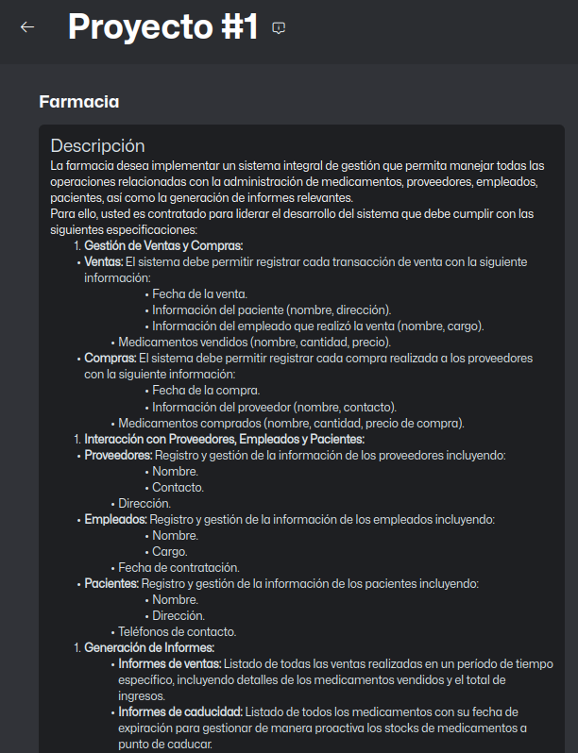

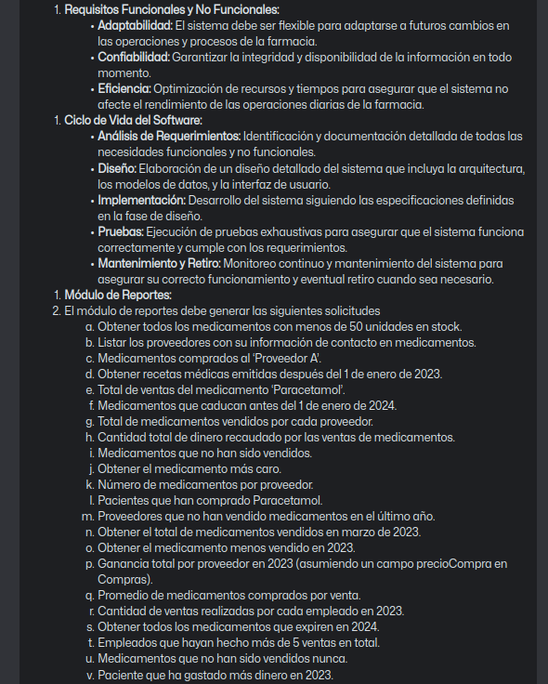
d

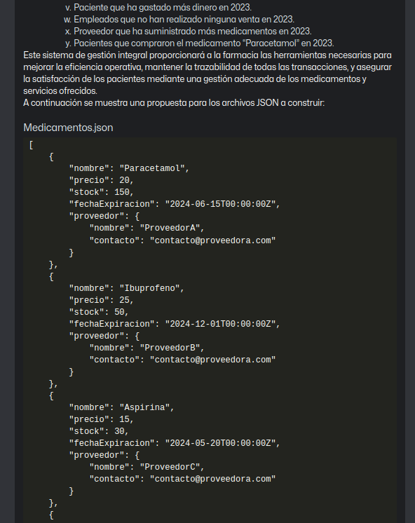
x

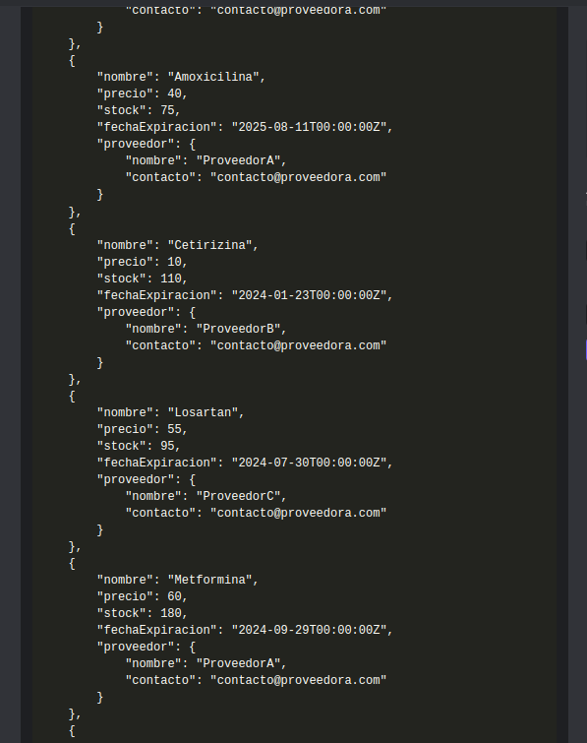
f

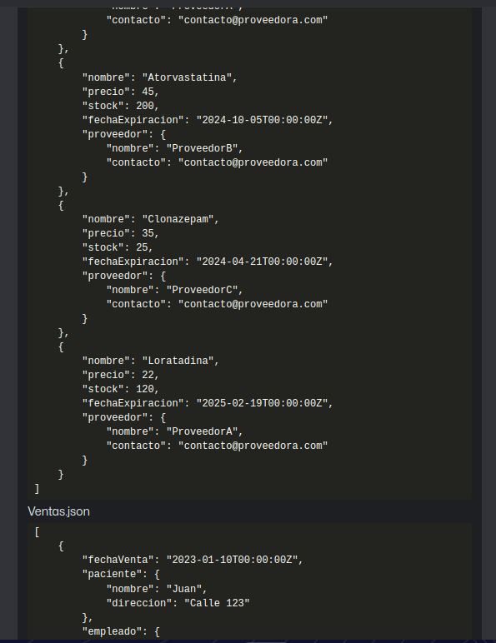
h

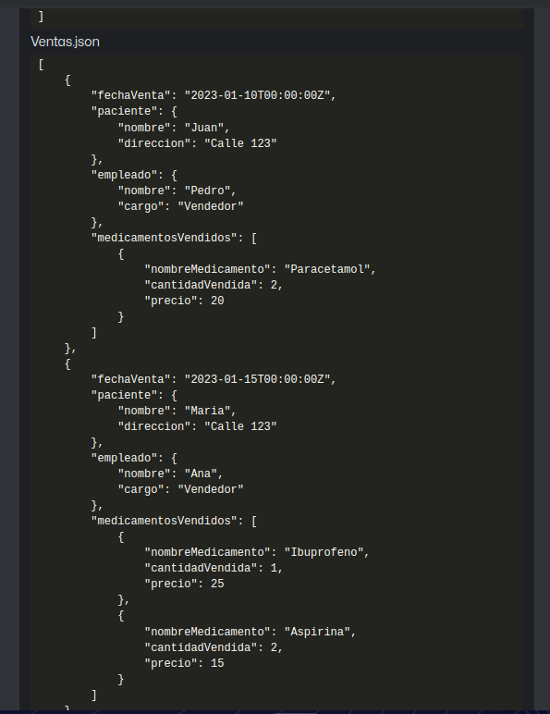
h

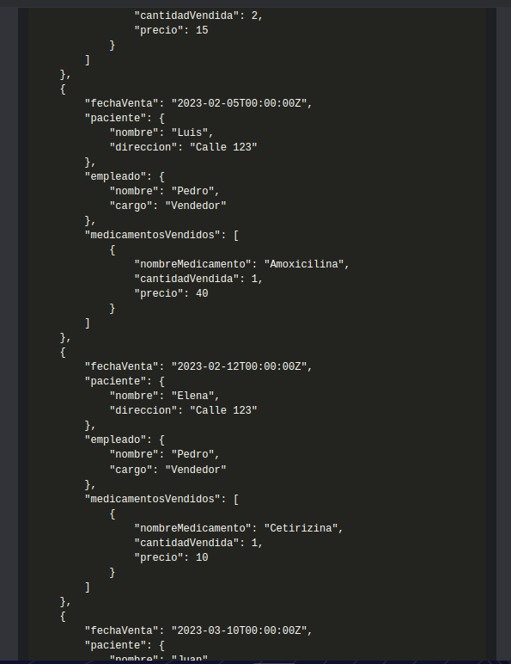
h

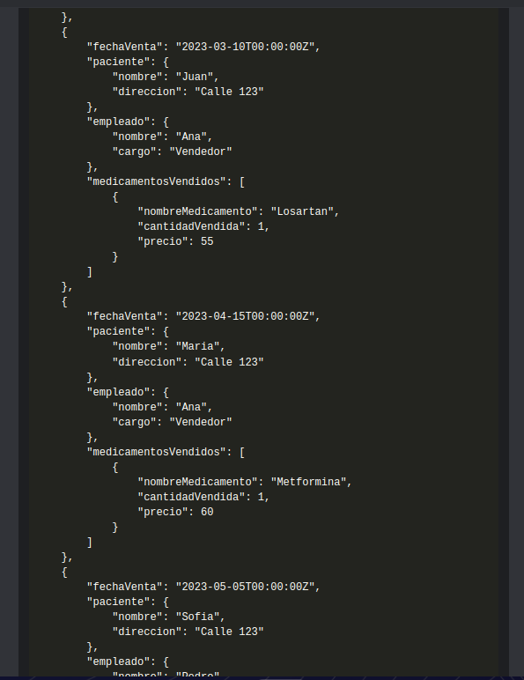
f

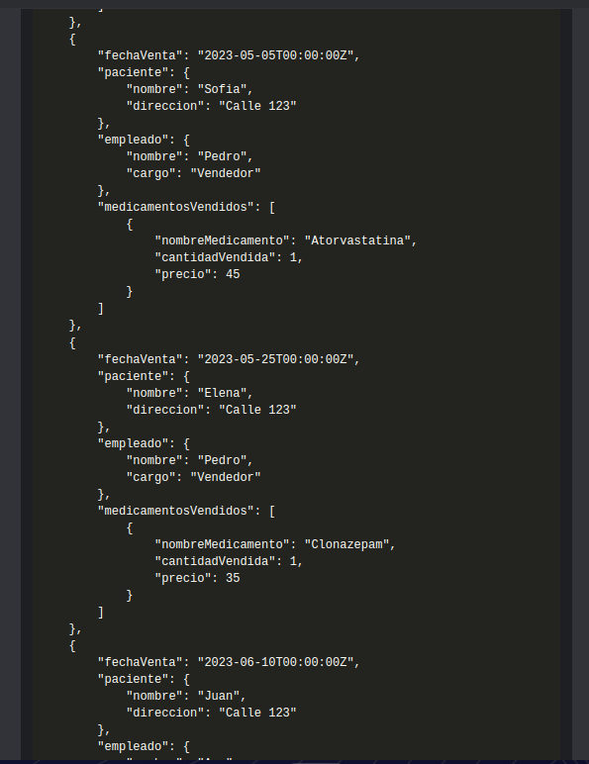
g

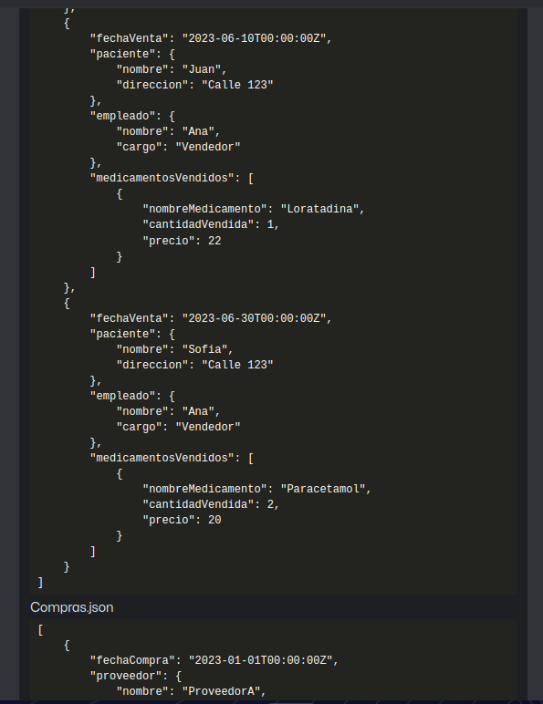
k

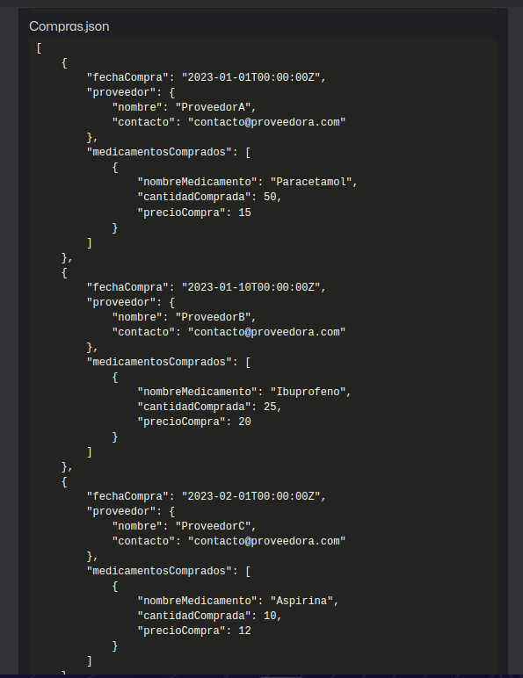
j

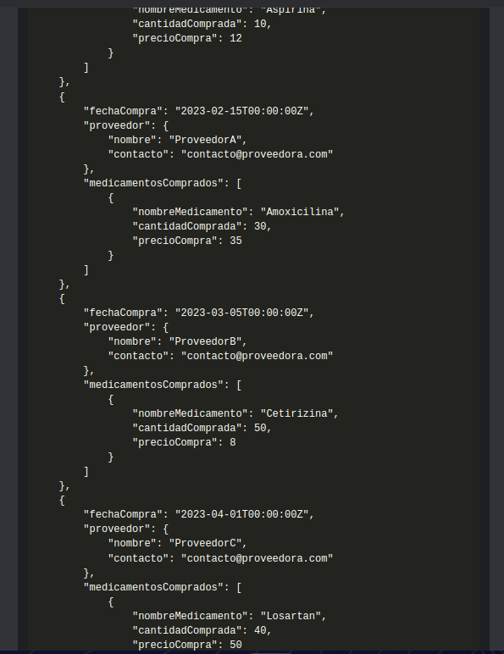
j

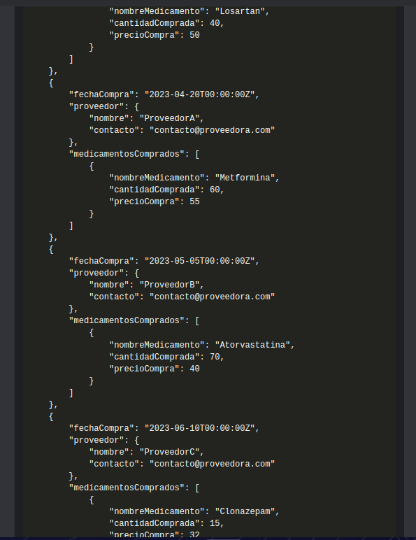
g

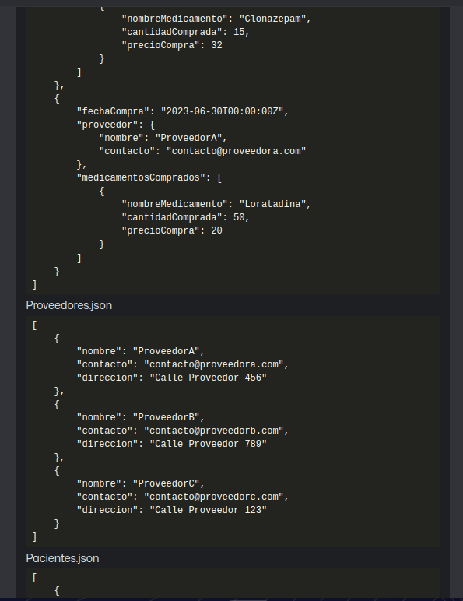
f

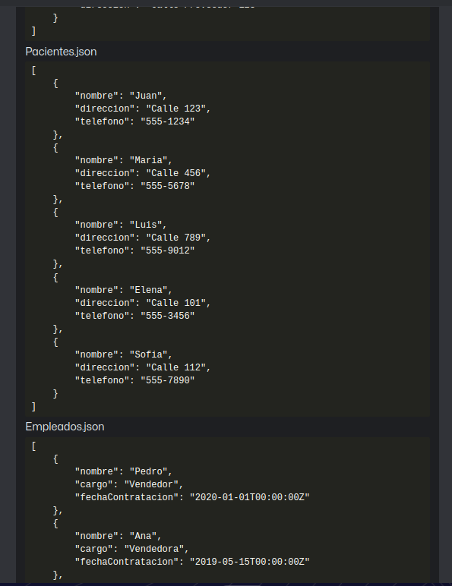
g

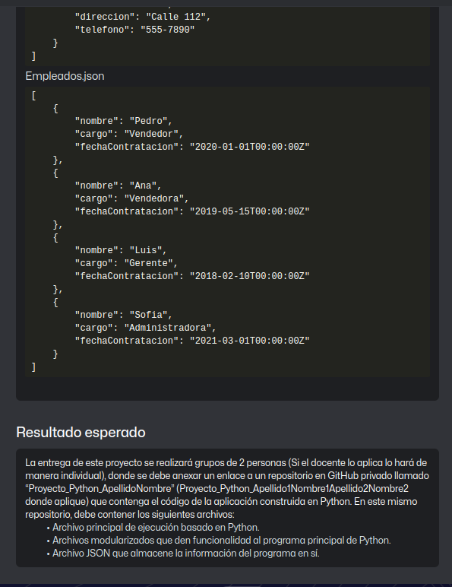
d

